雷达系统导论作业

[1]1.1（a）要获得60nmi的最大非模糊距离，雷达的脉冲重复频率应是多少？
（b）当目标处于最大非模糊距离上，则雷达信号往返的时间是多少？
（c）如果雷达的脉冲宽度为1.5us，则在距离坐标上脉冲能量在空间的范围是多少米？
（d）两个相等尺寸的目标如果要被1.5us的脉冲宽度完全分辨出来，则两者必须相距多远（m）？
（e）如果雷达的峰值功率为800kW，则平均功率是多少？
（f）这部雷达的占空因子是多少？
解：（a）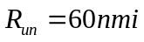，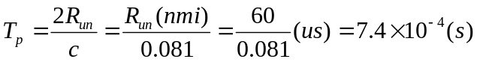，
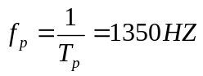
（b）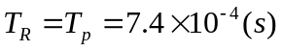
（c）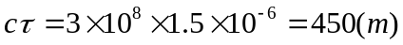
（d）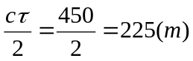
（e）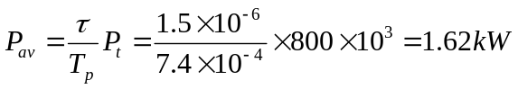
（f）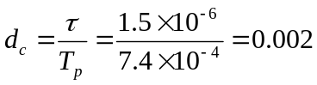

[2]1.8 已经给出雷达方程的三种简单形式。在式（1.9）中，波长是分子，在式（1.10）中，波长是分母，而在式（1.7）中，没有波长的明确表示。你对下列问题作何答复：“雷达作用距离是如何随雷达波长而变化的，其他一切都不变（相同时）？”
解答：雷达最大作用距离可表示为：
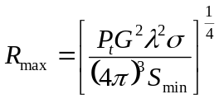（1.9），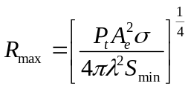（1.10），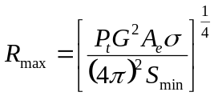（1.7）
式（1.9）表示当天线有效孔径面积为常数（不随波长变化，与波长无关）时，雷达作用距离随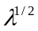变化；式（1.10）表示当天线增益为常数（与波长无关）时，雷达作用距离随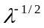变化；对于与波长无关的式（1.7），必须使用两部天线，发射天线必须具有与波长无关的增益，接收天线必须具有与波长无关的有效孔径。

[3]2.13 当目标的雷达横截面积在（a）瑞利区，（b）谐振区，（c）光学区时，描述目标雷达回波的主要特性。
解答：雷达横截面积取决于目标相对雷达波长的特性尺寸。当波长大于目标物理尺寸时，就称散射是在瑞利区，瑞利区的雷达横截面积更多地由散射体积而不是它的形状决定，瑞利区的雷达横截面积正比于频率的四次方。当波长与目标尺寸相比很小时，称散射是在光学区，当观察该目标的频率变化或者目标的姿态角改变时，雷达横截面积的变化非常大，在光学区，雷达横截面积更多地受目标形状而不是其物理尺寸（投影面积）的影响。当波长与目标尺寸相当时，称散射是在谐振区，对许多物体而言，在谐振区的雷达横截面积要比在其他两个区的雷达横截面积大。另外，雷达横截面积还随姿态角和极化而变化。

[4]2.16 当雷达波长比目标尺寸小时，为什么复杂目标的横截面积，如图2.15所示，会随方位角的微小变化而迅速变化？
解答：在波长比目标尺寸小的光学区，散射物体的形状对其雷达横截面积的影响远大于物理尺寸（投影面积）的影响。复杂目标的雷达横截面积会随观察角发生巨大变化，这种可变性源于目标是由多个独立的散射体构成的。复杂目标的每个独立散射体都要产生一个用幅度和相位表征的回波信号，这些回波信号在雷达处合成产生一个合成信号。如果各散射体的相对位置随观察角发生改变，那么，来自各散射体的回波信号的相对相位也将发生变化，从而导致复杂目标的雷达横截面积会随方位角的微小变化而变化。另外，每个散射体具有不同的散射特性，在不同方位角，复杂目标后向散射的主要部件会不同，而且各个散射体之间会相互作用（如角反射体中的多散射），将进一步使横截面积特性复杂化。

[5] 3.1沿圆轨道绕地球飞行的卫星高度为5000海里，速度为2.7海里/秒。（a）如果UHF（450MHz）雷达位于轨道平面内，当卫星刚出现在地平线上时观察到的多普勒频移是多少（地球半径为3440海里，忽略大气折射和地面反射的影响）？(b)当卫星处于天顶时多普勒频移是多少？
R
h
α
解答：（a）当卫星刚出现在地平线上时
径向速度为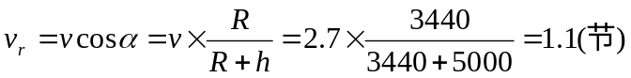
（注：1节＝1海里/小时，1海里=1.852公里）
故多普勒频移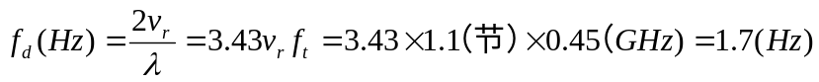
(b)当卫星处于天顶时径向速度为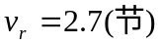
故多普勒频移

[6] 3.2 220MHz VHF雷达的最大非模糊距离为180海里。（a）第一盲速（单位为节）是多少？(b) 重复习题（a），但雷达工作在1250MHz的L波段。(c) 重复习题（a），但雷达工作在9375MHz的X波段。(d)为了获得与（a）中的VHF雷达一样的盲速，(c) 中X波段雷达的非模糊距离（海里）为多少？(e)如果需要第一盲速为（a）中盲速的雷达，你愿意选择VHF雷达还是X波段雷达？请解释你的回答（有可能没有唯一解）。
解答：（a）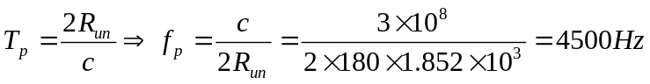，
（b）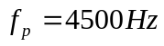，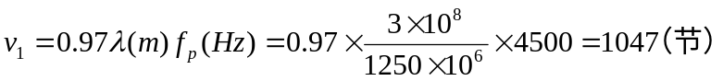
（c），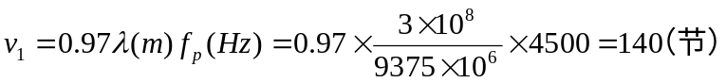
（d）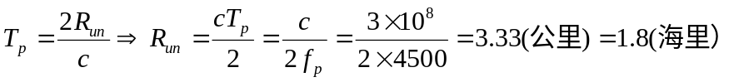
（e）如果需要第一盲速为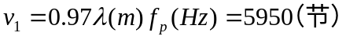，从上面的计算可以看出，随着雷达工作频率的升高（波长的减小），要求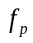升高，则最大非模糊距离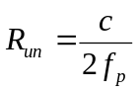下降，例如(d)中X波段雷达的非模糊距离仅为1.8海里，对许多雷达应用来说太短了（脉冲多普勒雷达可使用高雷达工作频率）。而低雷达工作频率雷达（例如VHF波段雷达）距离和角分辨力差，低高度覆盖也较差。因此，当第一盲速确定时，选择高还是低的雷达工作频率（VHF雷达还是X波段雷达），应根据具体应用折中考虑。

[7]4.12 为了减小角度和距离中闪烁误差的影响，可采用哪两种测量方法？
解答：为了同时减小角度和距离中闪烁误差的影响，可采用下面两种测量方法：
（1）采用高距离分辨：闪烁是在有多个散射点处在雷达分辨单元内时发生的。如果雷达具有足够高的分辨力，以至能够分开组成同一目标的多个散射点，角闪烁以及距离闪烁就不会发生。
（2）避免采用闭环系统：不采用闭环跟踪的方法提取目标角的雷达不易产生角闪烁引起的大的误差，不采用闭环跟踪的方法测距，就不会产生距离闪烁误差。

[8]4.13 （a）跟踪雷达工作在低仰角时为什么精度差？
（b）当须避免跟踪低仰角目标精度差的情况时，简述可以值得考虑的两种方法。
解答：（a）跟踪低仰角目标的雷达通过两条路径（直接路径和地面反射路径）照射目标，由于目标闪烁效应，将产生目标的仰角测量误差（多路径角闪烁误差）。光滑平面上的掠地角很小时，角闪烁最坏，低仰角跟踪目标能够造成仰角方向测量的很大误差，造成目标的跟踪丢失。
（b）避免跟踪低仰角目标精度差的情况可考虑以下两种方法：
第一种方法：窄波束宽度，由于窄的波束可以不照射到地面，因此，采用窄波束确保低仰角跟踪精度的最好方法。
第二种方法：偏轴或偏视轴单脉冲跟踪，当感觉到大仰角误差出现时，固定天线仰角进行偏轴跟踪和利用开环测量仰角，方法简单，还能缓解多路径角闪烁造成的天线不可控摇摆。

[9] 5.13某些雷达中为什么需要恒虚警？利用恒虚警的缺点是什么？
解答：（1）当有很多真实目标、大量杂波回波、干扰时，识别虚假回波的任务可能导致系统超载。因此，如果要自动检测和跟踪系统正常工作，必须要有某种方法阻止杂波和外部干扰到达自动跟踪计算机。CFAR可自动提高门限电平，防止杂波回波和外部干扰造成自动跟踪器因额外信息超载。（2）CFAR是以对预期目标的低检测概率为代价换来的。当有非均匀的杂波时，杂波边缘效应会使CFAR产生虚警，当发生多目标效应时，CFAR会压制目标的检测，另外，由于目标能量的溢出，CFAR会引起距离分辨率的下降。

[10]5.14 在雷达系统中应该怎样做才能避免使用常规的恒虚警？
解答：如果雷达有好的多普勒处理来抑制杂波，好的电子对抗措施（ECCM）来抑制敌方干扰，好的电磁兼容能力（EMC）来消除其他电磁辐射的干扰且有好的跟踪计算机（在大量超门限出现时不过载）可以识别预期的运动目标同时抑制闯入信号处理的杂波回波，CFAR将不再需要。

[11]6.17 由模糊图可以得到有关雷达波形的哪些信息？
解答：
（1）目标检测能力：根据匹配滤波器输出的峰值信号-平均噪声比仅与接收信号的能量E和单位带宽接收机噪声功率N₀有关。
（2）距离和径向速度的测量精度：它由模糊图原点处沿时间（距离）和频率（径向速度）轴的宽度确定。
（3）目标分辨力：它也与模糊图沿时间和频率轴的宽度有关。
（4）距离和径向速度测量中的模糊（度）：模糊在模糊图中以附加的高响应出现，大小类似于原点处峰值响应。
（5）杂波抑制（衰减）能力：通过画出模糊图的杂波回波位置，观察其与期望的目标响应位置的关系，就可判断模糊图中波形的杂波抑制能力。

[12]6.30（a）对一类飞机目标用非合作方法进行可靠识别时有哪些方法可选？（b）描述用非合作方法如何可靠识别一艘舰船目标？（c）描述用非合作方法如何可靠识别一架直升机目标？
解答：
（a）对一类飞机目标用非合作方法进行可靠识别的方法有：（1）HRRP；（2）对近距离飞机（3km）采用地基ISAR成像：雷达使用一部发射机和两部接收机，其中一部接收机和发射机布置在一起，而另外一部距发射机一定距离，两部接收机位置的不同可以使得对同一目标成出两个不同的像，还可把两个接收天线组合起来作为一个干涉仪成出目标的第三个像。由上面三种像的重叠和利用飞机在纵轴方向的对称性将三种像进行折叠处理后的“ISAR”像；（3）雷达横截面调制：利用目标上运动部分（如推进器、直升机旋翼、螺旋桨、喷气式引擎、坦克履带、旋转的天线和旋转机械等）的对雷达回波的调制形成的可用于目标识别的特征，将它从其他目标中识别出来或确定它所属的目标种类。
（b）可利用ISAR图像识别一艘舰船目标。舰船的前后颠簸使桅杆顶部比底部或甲板的速度高，这些速度上的差异引起不同的多普勒频移，对多普勒频移进行分辨可以得到桅杆的像，再与传统的距离分辨结合起来就可得到舰船在颠簸运动模式下沿长度方向的垂直剖面图。滚动运动也能提供高度信息，与传统的横向距离分辨结合起来就可得到舰船在滚动模式下沿宽度方向的垂直剖面图，舰船的左右摇晃可以得到目标的水平平面图。舰船的前后颠簸、滚动运动和左右摇晃使的ISAR可以得到下面几种目标像：沿舰船长度方向的垂直剖面图，沿舰船宽度方向的垂直剖面图，水平平面图或是前三种图结合在一起的透视图。舰船的前后颠簸、滚动和左右摇晃情况下成出来的ISAR像是不同的，所以需要观察几十秒的时间才能得到适合分类的目标像。为了将目标可靠地识别出来，可将下面三种方法结合起来进行目标识别。（1）舰船上主散射体间的相对位置测量：例如可以测出主桅杆、船楼、火炮和导弹发射架间的相对位置。（2）（局部）特征描述：用散射体特征与特征模板的匹配程度进行特征描述。特征模板可以是船尾的形状（直线、曲线或圆形），或主桅杆的类型（竿、栅格状或实心体）。（3）形状相关：将一个目标的ISAR图像与某个候选目标的线框图模型（目标轮廓图）显示在一起从视觉上进行比对。这个候选目标模型的方位与目标ISAR像的方位应是一致的。
（c）可以利用直升机叶片和支撑叶片旋转的轴套旋转产生的调制特征进行识别①利用回波是否有闪光能“立即”识别出是直升机还是固定翼飞机；②利用叶片闪光的持续时间（当叶片数为奇数时叶片闪光的持续时间近似为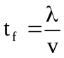；当叶片数为偶数时叶片闪光的持续时间近似为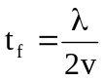）和叶片的旋转周期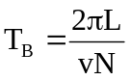来识别直升机的类型。因为对于某一特定的直升机，其叶片数目N，叶片长度L，叶片前端的速度v（某一特定的直升机不管在什么飞行状态下它的叶片旋转速度是不变的）是确定的。利用叶片闪光是交替变化还是相同可判断叶片是奇数个还是偶数个；水平旋翼的旋转速度、叶片长度和信号波长三者决定叶片闪光的持续时间。③还可利用尾旋翼的特征对直升机分类。即尾翼是一个还是两个，以及尾翼旋转轴套的结构也不尽相同。注意：如果信号照射到目标上的时间比两次闪光的时间间隔T_{B}还要短的话，叶片间闪光的周期性特征就有可能看不出来。因此，要使雷达看到直升机叶片引起的闪光，需要具有高的重复频率并且对目标要有长的驻留时间。雷达的重复频率要大于或等于奈奎斯特采样率，以避免出现信号混叠。

[13] 7.13 为了增加检测雨中目标的距离，雷达设计师可以控制的雷达参数有哪些？你认为哪个参数对提高目标的可检测性是重要的？为什么？
解答：为了增加检测雨中目标的距离，雷达设计师可以控制的雷达参数有天线增益（波束宽度）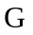、雷达波长和脉宽。其中雷达波长对提高目标的可检测性最重要，因为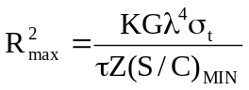，最大可检测距离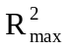与雷达波长为四次方关系，其它为一次方关系。

[14] 7.17 为什么布拉格散射模型不适用于描述在较高微波频率时的海杂波？
解答：
（1）布拉格散射模型理论基于假设：海表面位移与雷达波长相比相对较小。这个假设在微波频率通常无法满足。例如： X波段的频率为8-12GHz，其波长为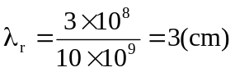，而海表面位移通常是几米，海表面位移比雷达波长大而不是小。
（2）在较高的微波频率，经典的布拉格模型中，引起后向散射的共振水波的波长为几厘米，这些短波长的水波（毛细管水波，波纹）据说是位于更高幅度的长波长水波（重力水波）上的，短波长的水波是形成后向散射的主要原因，而长波长水波则使短波长水波倾斜，然而，除了毛细管波浪外，还有其他的表面效应会在较高频率引起散射，这些表面效应比毛细效应产生更大的后向散射。

[15]8.2 在什么条件下，位于导电平面（例如平静的海面）上的点目标的回波信号能量与目标距离的八次方成反比。
解答：当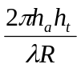较小（其中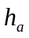为雷达天线位于平面表面上的高度，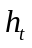为目标高度），即目标位于辐射波瓣第一瓣（最低瓣）的峰值以下区域时，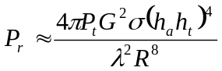，点目标的回波信号能量与目标距离的八次方成反比（适用于天线增益为常数即不随频率变化的情况）。

[16]8.9 表示对地球半径作修正以考虑大气折射的因子由式（8.16）给出，即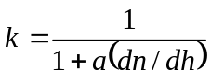,这里，为地球半径，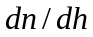为折射指数相对于高度的变化率，（a）取什么值能使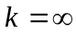？（b）的意义是什么？
解答：（a）当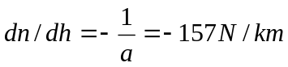时能使。
（b）时有效地球半径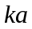无限大，初始水平的射线将随地球曲率而弯曲（射线曲率等于地球曲率），雷达作用距离将显著增加，超出雷达水平线外的区域也可以探测到。

[17]9.5 天线的场强方向图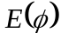式（9.10）与它的口径照射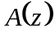以何种方式和时间波形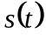与它的频率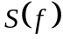相关联？指出这两个关系中相类似的参数对。
解答：当离开天线的距离足够大时，辐射可以看成平面波。假设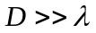和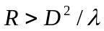，一维辐射天线在远场中电场强度随角度的变化为：
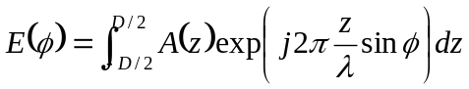 （1）
孔径照射（又叫电流分量）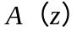是在离辐射线源天线中心距离为点的电流。描述在远场辐射源的电场强度的积分是傅氏变换的逆变换。
因为时域波形的傅氏变换是频谱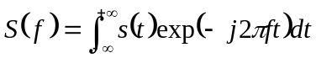，而频谱的傅氏变换的逆变换是时间波形
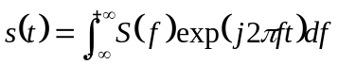 （2）
傅氏变换将时域信号波形与其频谱相关联。这恰与式（1）的场强表达式是相同的形式。从而时域波形与它的频谱相关的数学模型，和辐射场强与孔径照射相关的数学模型是类似的。数学上，空间的天线方向图是与波形相关的，而孔径照射是与频谱相关的。频谱在决定信号的特征中的作用，可以用来知道孔径照射如何对空间辐射产生作用。反过来也是正确的。
因此天线的场强方向图式（1）与它的口径照射以傅氏变换的逆变换方式和时间波形与它的频率相关联。时域信号波形与空间辐射对应，而频谱与孔径照射对应。

[18]9.6 效率一般定义为输出功率与输入功率之比。反射面天线的“口径效率”，式（9.9）不是这样定义的，因此口径“效率”这个术语可能会误导。讨论口径效率对雷达性能的影响，说明为什么不应把它解释为功率损失的指标。
解答：孔径效率取决于在天线孔径上电流照射的特性，均匀照射的孔径效率等于1，但高效率的均匀照射具有高峰值副瓣；在孔径中心最大、在接近边缘时幅度逐渐台坡的孔径照射比均匀照射效率低，但具有较低副瓣。对雷达系统工程师而言，还有其他的天线属性可能比孔径效率更重要。这样，为了得到其他的好处，孔径效率可能减小。这些天线属性可能包括低副瓣电平、雷达天线波束在指定的角度区域内辐射能量最大化、波束赋形以及有益于角跟踪精度的单脉冲天线方向图的优化。对天线工程师而言，孔径效率可能是重要的，但对雷达系统工程师而言，为了达到某些更重要的天线特性，常常用口径效率来交换。
口径效率与辐射效率不同，辐射效率是信号通过天线传播时能量消耗的度量标准，辐射效率小于1意味着能量损失了，而孔径效率小于1意味着辐射能量在角度上重新分配而不是消耗。

[19]10.2 (a)在有300个组件的固态发射机（固态“瓶”）中，如果有20个组件坏了，输出功率降低多少？(b)这使得雷达作用距离减少几分之几？
解答：
（a）300个组件中有20个组件坏了，输出功率降低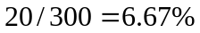。
（b）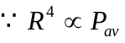，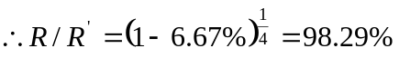
这使得雷达作用距离减少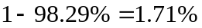。

[20]10.8 系统工程师什么时候选择行波管而不是速调管用于高功率雷达？
解答：速调管的增益高、效率好，且其平均功率和峰值功率都比大多数射频功率源高。在功率大、寿命长、脉间噪声低和多普勒处理稳定度好的情况下它的带宽宽。在产生大峰值功率时，它需要非常高的电压和X射线屏蔽。行波管与速调管在许多方面都相似，行波管的功率、增益和效率都比速调管稍小一点，但它的带宽很宽，特别是在中等功率的时候。在高功率情况下，行波管的带宽比在较低功率时可得到的带宽小，但相对而言，它还是大的。行波管的主要特性是其带宽宽，因此，当带宽要求较宽时，系统工程师选择行波管而不是速调管用于高功率雷达。

[21]11.1 (a)一部由噪声系数为1.4dB、增益为15 dB的低噪声射频放大器，变频损耗为6.0 dB、噪声温度比为1.2的混频器和噪声系数为1.0 dB的中频放大器组成的超外差接收机。求其总的噪声系数。(b) 如果射频低噪声放大器的增益为30 dB而不是15dB，那么(a)中的接收机噪声系数为多大？(c) 如果(a)中的中频放大器噪声系数为30 dB而不是1.0 dB，那么接收机总的噪声系数为多大？你认为这样的变化意味着什么？
解：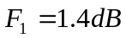，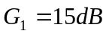，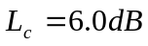，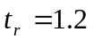，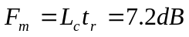，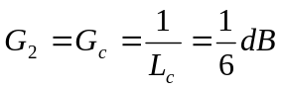，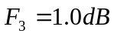
(a) 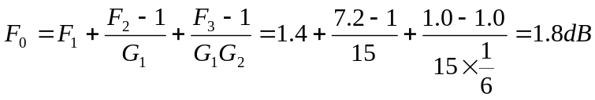
(b) 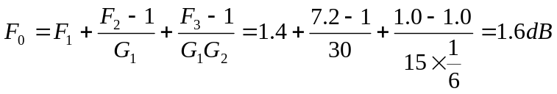
(c) 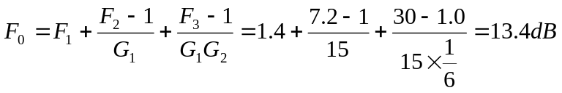
这样的变化意味着IF放大器的噪声系数是接收机总噪声系数中一个重要的因素。

[22]11.3 射频低噪声系数放大器的增益越大，则总的噪声系数越低。随着射频低噪声放大器的增益的增加，会有哪些不良的影响？
解答：射频低噪声放大器的增益的增加的不良的影响：尽管射频低噪声放大器的增益越大，总的噪声系数越低，但接收机动态范围将随低噪声放大器增益的增加而减小。为了避免接收机饱和，大的动态范围是重要的。接收机一旦饱和，它可能在再次检测到目标之前，要一定时间来恢复。此外，当杂波大到足以使接收机饱和时，MTI改善因子将会减少。由杂波回波引起的接收机饱和，造成弱的目标回波被抑制，并且即使有足够的改善因子也检测不到。

